BÖLÜM I DERS PLANI 07 Ekim-11 Ekim 2019
Dersin adı | TÜRKÇE
Sınıf | 5
Temanın Adı/Metnin Adı | BİREY VE TOPLUM / İLK DERS
ANITTEPE  İzinsiz paylaşmayınız.  Konu   | 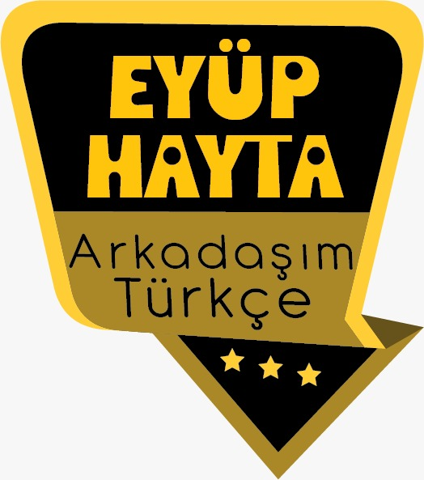  - Gerçek ve mecaz anlam  - 5N 1K  - Sözcükte anlam  - Yabancı kelimelere Türkçe karşılıklar  - Başlık  - Özet  - Duygu belirten ifadeler  - Virgülün kullanımı  - Görsel yorumlama  - Bilgilendirici metinlerin özellikleri  - Giriş, gelişme ve sonuç bölümleri
Önerilen Süre | 40+40+40+40+40+40 (6 ders saati)

BÖLÜM II
Öğrenci Kazanımları /Hedef ve Davranışlar  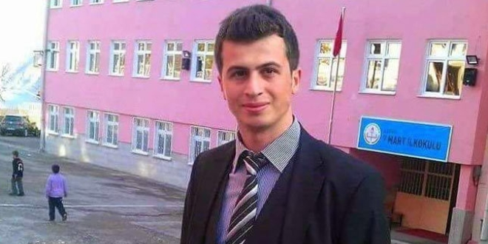 | Dinleme  T.5.1.2. Dinlediklerinde/izlediklerinde geçen, bilmediği kelimelerin anlamını tahmin eder.  Öğrencilerin kelime anlamlarına yönelik tahminleri ile sözlük anlamlarını karşılaştırmaları sağlanır.  T.5.1.3. Dinlediklerinin/izlediklerinin konusunu belirler.  T.5.1.5. Dinlediklerini/izlediklerini özetler.  T.5.1.6. Dinledikleri/izlediklerine yönelik sorulara cevap verir.  T.5.1.8. Dinlediği/izlediği hikâye edici metinleri canlandırır.  T.5.1.10. Dinlediklerinin/izlediklerinin içeriğini değerlendirir.  a)Çizgi film vb. izletilerek örtülü anlamlar hakkında çıkarımda bulunulması sağlanır.  b)Öğrencilerin dinlediklerindeki/izlediklerindeki tutarlılığı sorgulamaları sağlanır.  T.5.1.11. Dinledikleriyle/izledikleriyle ilgili görüşlerini bildirir.  T.5.1.12. Dinleme stratejilerini uygular.  Not alarak, katılımlı, grup hâlinde dinleme gibi yöntem ve teknikleri uygulamaları sağlanır  KONUŞMA  T T.5.2.2. Hazırlıksız konuşma yapar.  T.5.2.3. Konuşma stratejilerini uygular.  Serbest, güdümlü, kelime ve kavram havuzundan seçerek konuşma gibi yöntem ve tekniklerin kullanılması sağlanır.  T.5.2.4. Konuşmalarında beden dilini etkili bir şekilde kullanır.  T.5.2.5. Kelimeleri anlamlarına uygun kullanır.  YAZMA  T.5.4.2. Bilgilendirici metin yazar.  a)Öğrencilerin konu ve ana fikri belirlemeleri, buna göre giriş, gelişme, sonuç bölümlerinden oluşan bir metin taslağı oluşturmaları, bu bölümlerde yazacaklarını belirlemeleri sağlanır.  b)Öğrenciler yeni öğrendikleri kelimeleri kullanmaya ve günlük hayattan örnekler vermeye teşvik edilir.  c)Anlatımı desteklemek için grafik ve tablo kullanmaları sağlanır.  T.5.4.4. Yazma stratejilerini uygular.  Güdümlü, metin tamamlama, bir metni kendi kelimeleri ile yeniden oluşturma, boşluk doldurma, grup olarak yazma gibi yöntem ve tekniklerin kullanılması sağlanır.  T.5.4.9. Yazdıklarını düzenler.  T.5.4.10. Yazdıklarını paylaşır.  T.5.4.16. Yazılarında uygun geçiş ve bağlantı ifadelerini kullanır.  Ama, fakat, ancak ve lakin ifadelerini kullanmaları sağlanır.
Ünite Kavramları ve Sembolleri/Davranış Örüntüsü | Okul, ders, öğretmen, aydınlanma, yol gösterme, değerbilirlik, kutsallık…
Güvenlik Önlemleri (Varsa): | -
Öğretme-Öğrenme-Yöntem ve Teknikleri | Soru-cevap, anlatım, açıklamalı okuma ve dinleme, açıklayıcı anlatım, inceleme, uygulama
Kullanılan Eğitim Teknolojileri-Araç, Gereçler ve Kaynakça  * Öğretmen * Öğrenci | İmla kılavuzu, sözlük, deyimler ve atasözleri sözlüğü, EBA, öğretmenlik konulu videolar, dergi haberleri, gazete kupürleri…
• Dikkati Çekme  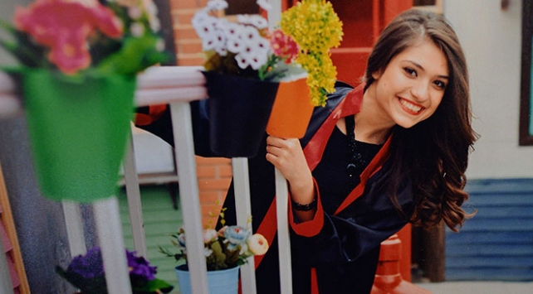 | - Hangi meslekleri biliyorsunuz? Bu mesleklerin özellikleri nelerdir?  - Öğretmen kime denir?  - Öğretmenlerimizi neden unutamayız?  - Öğretmenlerinizin en sevdiğiniz özellikleri nelerdir?  - Öğretmeninizle ilgili unutamadığınız bir anınız var mı?  - Sizce öğretmek mi öğrenmek mi daha güzeldir?
• Güdüleme  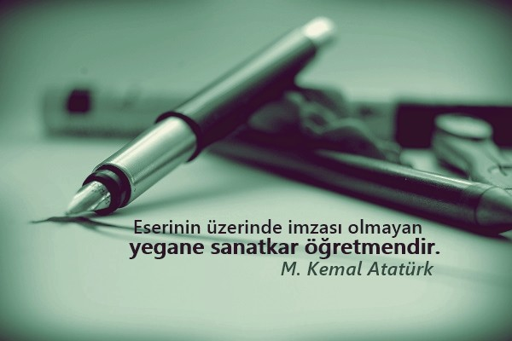  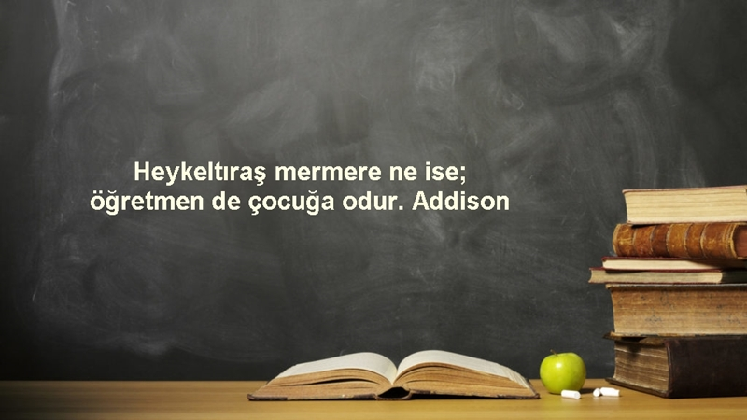 | Bu hafta “İLK DERS” adlı metni işleyeceğiz. Sevgili çocuklar, insanların yaşam amaçlarından biri de sahip olduğu bilgiyi sonraki kuşaklara aktarmaktır. Bu amaç insanın yaratılışında vardır. Fakat herkes bunu başaramaz. Bilgiyi aktarmak kolaydır ama bilgiyi öğretmek, ona biçim verip yararlı hale getirmek herkesin yapabileceği bir iş değildir.  Bu nedenle öğretmenlik mesleği kutsaldır. Öğretmenler, var olan bilgiyi ayıklar, genç beyinlere dikkatlice yerleştirir. Böylece geleceği inşa eder. Sadece bilgiyi öğretmekle kalmaz, insanların kendi ayakları üzerinde durmasını sağlar. Onlara yol gösterir. Hatta yeni yollar açar. Öğretmen bilgisi ve tecrübesiyle çocuklara, gençlere iyiyi, doğruyu ve güzeli göstermeye çalışandır.  Öğretmenleri güneşe benzetebiliriz. Güneş nasıl havaya, suya, toprağa, doğaya can veriyorsa öğretmen de topluma öyle can verir. Güneş nasıl aydınlatıyorsa tüm güzellikleri ışığıyla, öğretmen de öyle aydınlatır karanlık zihinleri. Güneş yoksa dünyamız da yoktur, hayat da yok olur. Aynı şekilde öğretmen de yoksa birey de olmaz, toplum da olmaz. Öğretmenler toplumun gittiği yolu aydınlatır ve o toplum hiçbir zaman öğretmenin ışığıyla yolunu kaybetmez.  Güneşin etrafını aydınlatırken kendini yakması gibi bir öğretmen de hayatını bu anlamlı ve şerefli meslek uğruna feda eder. Öğretmen için kendi meseleleri, hayatındaki sorunlar, acıları sonra gelir. Önceliği öğrencisidir. Çünkü yetiştirdiği öğrencilerin geleceğin ta kendisi olduğunu bilir. Öğretmen geleceği yetiştirmektedir. Gelecek ancak fedakârlık ve azim varsa parlaktır.  Öğretmen toplumu aydınlatan güneştir. Işık verir, can verir, sıcaklık verir. Mutluluk, huzur, sağlık verir. Bugün bu yazıyı okuyanın ve dinleyenin gözündeki ışıltı, o güneşin ışığının ta kendisidir.  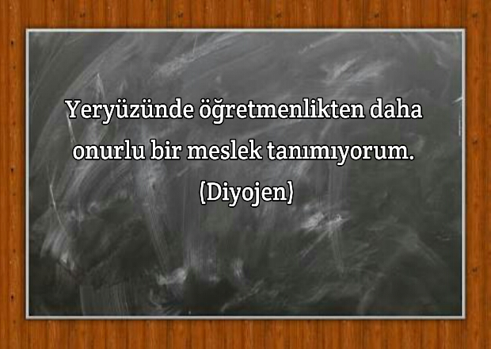
• Gözden Geçirme | Bu hafta, öğretmenlik mesleğinin özellikleri hakkında bilgi sahibi olacaksınız.
• Derse Geçiş
.
- Dikkati çekme sorusu sorulduktan sonra öğrencilerden metnin içeriğini tahmin etmeleri istenecek.

HAZIRLIK ÇALIŞMALARI
1. Dinleme sırasında dikkat etmeniz gereken kurallar nelerdir? Bu kurallara uymak neden önemlidir? Açıklayınız.
Cevap:
Dinleme sırasında dikkat edilmesi gereken kurallar şunlardır:
- Konuşmacının sözü kesilmemelidir
- Konuşmacının sözü bittikten sonra söz alıp konuşmalıyız
- Dikkatimizi dinlediğimiz kişiye vermeliyiz
- Dinlerken başkaları ile konuşmamalıyız, başka şeylerle ilgilenmemeliyiz, sıkılsak da sıkıldığımızı belli etmemeliyiz
- Dinlerken önemli gördüğümüz yerleri not almalıyız
- Konuşmacı ile aynı fikirde olmasak da ona saygı göstermeliyiz
Etkili bir dinleme için bu kurallara uymamız gerekir.
2. Konuşmacıyı dinlerken konuşma ile ilgili soru sormak ve bunu uygun zamanda yapmak niçin önemlidir? Açıklayınız.
Cevap:
Konuşma ile ilgili soru sormak, konuşmada anlamadığımız yerleri ve konu ile ilgili merak ettiklerimizi öğrenebilmek için önemlidir. Sorular konuşma bittikten sonra söz alınarak sorulmalıdır. Konuşma esnasında soru sormak dikkatlerin dağılmasına neden olur.

Öğrencilere sorulacak.
…
…
Öğretmen olmak ister misiniz? Neden?

…
…

İLK DERS
-Okullarda beslenme saati 1977
-Türkiye’de iyi öğretmen olmak
-Karne günü
-Kıpırdak ile Şapırdak (10.Etkinlik)

İçerik videolarını aşağıdaki linkten indirebilirsiniz:

https://yadi.sk/d/avQZKUzUOaoaEQ

- Metnin başlığı ve görselleri hakkında öğrenciler konuşturulacak.
- Metnin içeriği öğrenciler tarafından tahmin edilecek.(Metinde neler anlatılmış olabilir?)
- Ders kitabındaki görseller öğrenciler tarafından incelenecek ve öğrencilerin dikkati parça üzerine çekilecek.
- Parçanın başlığı hakkında öğrencilere soru sorulacak(Bu şiiride ne anlatılmış olabilir?)
- Güdüleme ve gözden geçirme bölümü söylenecek.
- Metin, öğretmen tarafından örnek olarak okunacak.
- Metin, öğrenciler tarafından sessiz olarak okunacak.
- Öğrenciler tarafından anlaşılmayan, anlamı bilinmeyen kelimeler metnin üzerine işaretlenecek

Ele avuca sığmamak | Telaffuz | Fevkalade
Çehre | Ziyade | Şenlik
İnci | Vefa | Tesir etmek

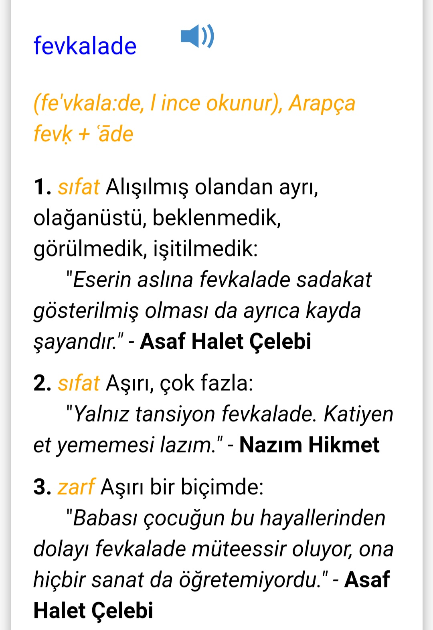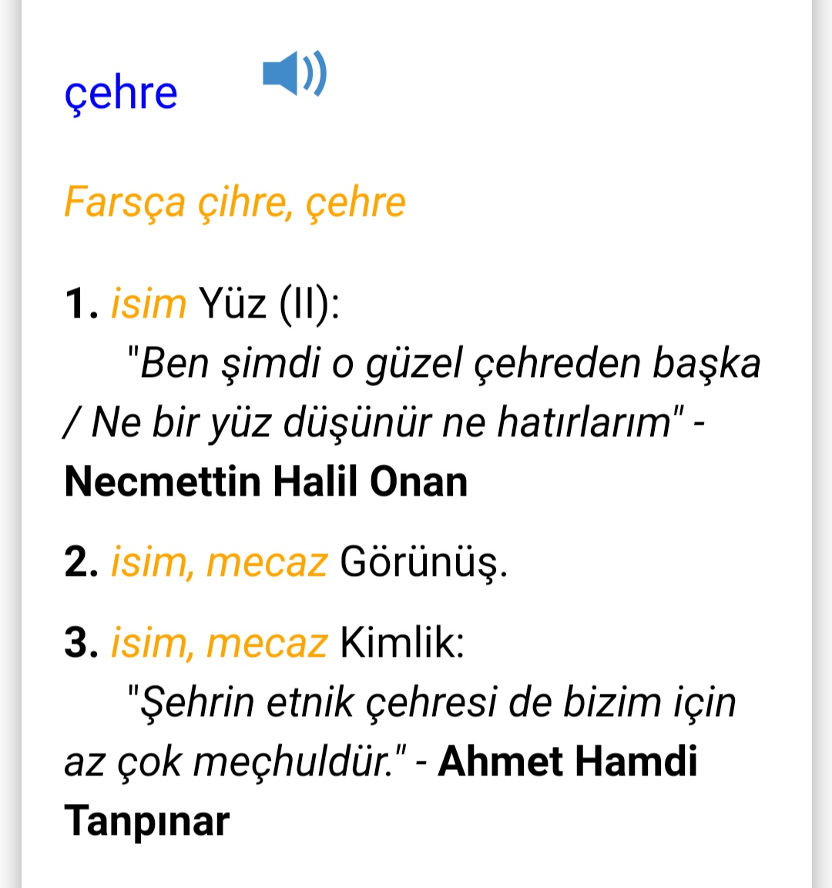
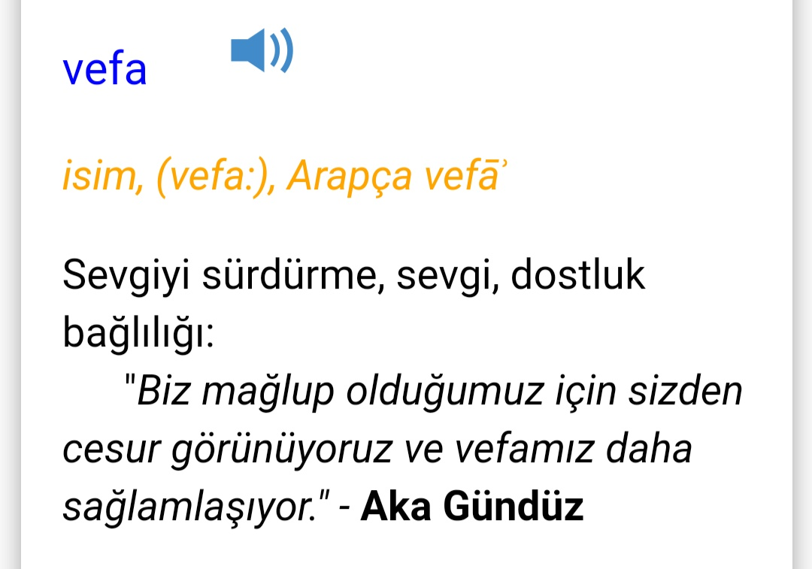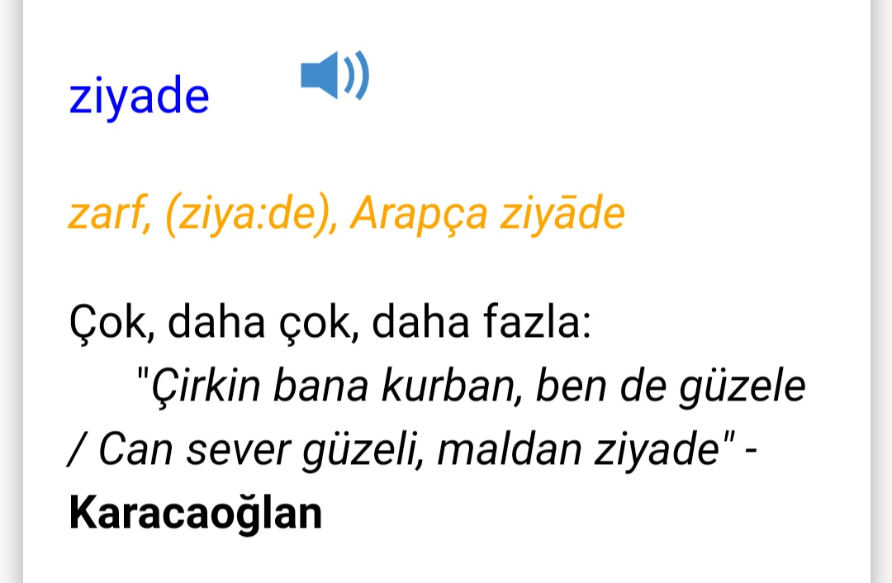

- Anlaşılmayan, anlamı bilinmeyen kelimelerin anlamı ilk önce sözcüğün gelişinden çıkarılmaya çalışılacak. Anlamı sözlükten bulunacak, öğrenciler tarafından önce tahtaya sonra kelime defterlerine yazılacak.
- Öğrencilere 5-8 kelimeden oluşan cümleler kurdurularak, bilinmeyen kelimeler anlamlandırılacak.
- Yanlış telaffuz edilen kelimeler birlikte düzeltilecek.

1.Etkinlik yapılacak.

Metni dinlerken önemli gördüğünüz yerleri not alınız. Aldığınız notlardan yararlanarak aşağıdaki soruları cevaplayınız.
1) ”İlk Ders” adlı metinde anlatılanlar kimin başından geçmiştir?
Cevap: Köy okulunda öğretmenlik yapan “Feride”nin başından geçmiştir.
2) Metinde anlatılan olay nerede yaşanmıştır?
Cevap: Zeyniler adlı bir köyde geçmiştir.
3) Metinde anlatılan olay ne zaman olmuştur?
Cevap: Geçmiş zaman, kış mevsimi.
4) Yazarın okulla ilgili anısını anlatmasının sebebi nedir?
Cevap: Yazar, başına gelenlerle ilgili yaşadığı duyguları okuyucuya daha etkili bir şekilde aktarmak istemesidir.
5) Munise, yazarı hangi yönden etkilemiştir?
Cevap: Annelik hissi yönünden etkilemiştir.
2.Etkinlik yapılacak.

Dinlediğiniz metinde anlamını bilmediğiniz kelimeleri yazarak bu kelimelerin anlamını tahmin ediniz. Kelimelerin anlamını sözlükten bulunuz, kelimeleri birer cümlede kullanınız. Bu kelimeleri kendi sözlüğünüze de ekleyiniz.
Cevap:
ıstırap
Sözlük anlamı: (ızdırap) Acı, üzüntü, sıkıntı, keder
Cümlem: Aşı vurulurken çektiği ıstırap yüzüne yansıyordu.
telaffuz
Sözlük anlamı: Söyleyiş
Cümlem: On iki dişi olmadığından kelimeleri tam olarak telaffuz edemiyor.
mektep
Sözlük anlamı: Okul
Cümlem: Atatürk ilk olarak annesi Zübeyde Hanımın istediği üzerine Mahalle Mektebi‘ne gitmiştir.
vefa
Sözlük anlamı: Sevgiyi sürdürme, sevgi, dostluk bağlılığı
Cümlem: Köpekler hayvanlar arasında en vefalılarıdır.
fevkalâde
Sözlük anlamı: Alışılmış olandan ayrı, olağanüstü, beklenmedik, görülmedik, işitilmedik
Cümlem: Forvet oyuncusu fevkalade bir gol attı.
gayri ihtiyari
Sözlük anlamı: Düşünmeden, elinde olmayarak, istemsiz.
Cümlem: Herkes gayri ihtiyari sesin geldiği yöne doğru kafasını çevirdi.
3.Etkinlik yapılacak.

Okuduğunuz metne göre aşağıdaki cümleleri işaretleyiniz.
Cevap:
 | Doğru | Yanlış
Öğretmen bir köy okulunda görev yapmaktadır. | ✔
Munise, ablası ile yaşamaktadır. |  | ✔
Metindeki Çalıkuşu, Munise’dir. |  | ✔
Öğretmen, Munise’yi sınıfta beşinci gün fark etmiştir. | ✔
Türkü söyleyen, Munise’nin arkadaşıdır. |  | ✔

4.Etkinlik yapılacak.

a) Dinlediğiniz metinde “Benim adım Munise, hocanım, dedi.” cümlesinde geçen “hocanım” kelimesini günümüz Türkçesinde nasıl söylüyorsunuz?
Cevap: Günümüz Türkçesinde “Öğretmen Hanım” olarak söylüyoruz.
b) Yazar niçin böyle bir yazım şekli kullanmış olabilir? Bunun yerine günümüzde hangi kelimeyi kullanıyorsunuz?
Cevap: Yazar, karakterin konuşma şeklini yansıtmak için böyle bir yazım şekli kullanmış olabilir. Günümüzde bunun yerine “öğretmen” kelimesini kullanıyoruz.
5.Etkinlik yapılacak.

a) “İlk Ders” başlığı sizce metnin içeriğiyle uyumlu mudur? Açıklayınız.
Cevap: Uyumludur. Metinde bahsedilen Munise adlı kızın ilk dersinde geçen bir olay anlatılmıştır.
b) Dinlediğiniz metne farklı başlıklar koyunuz.
Cevap: MUNİSE
c) Niçin bu başlıkları koydunuz? Açıklayınız.
Cevap: Metinde yazar, Munise adlı kızdan etkilenmektedir.

6.Etkinlik yapılacak.

Dinlediğiniz metni özetleyiniz.
Zeyniler adlı bir köyün okulunda ders işlenmektedir. Feride öğretmen daha önce derse gelmeyen bir kızı fark eder. Ona sorular sorar. Kızın verdiği cevaplardan ve kızdan çok etkilenir. Kız ile muhabbetinde öğretmen annelik hissini ilk defa duymuştur. O zaman kadar çektiği sıkıntıların yavaş yavaş yok olduğunu hisseder.
7.Etkinlik yapılacak.

Metindeki öğretmen ve Munise’nin karşılıklı konuşmalarını sınıfta canlandırınız.
Bu etkinlik sınıfta yapılacaktır.
8.Etkinlik yapılacak.

Dinlediğiniz metinde duygu belirten ifadelere iki örnek veriniz.
1- “Bu küçük kız, bana ılık bir ilkbahar güneşi gibi tesir etmişti.”
2- “Bana öyle geldi ki, bu çocuğun kalbinde, bilmeden bir gizli yaraya dokundum.”
9.Etkinlik yapılacak.

Öğretmeninizle yaşadığınız bir anınızı beden dilinizi etkili kullanarak arkadaşlarınıza anlatınız.
Bu etkinlik sınıfta yapılacaktır.
10.Etkinlik yapılacak.

a) Dinlediğiniz metni çizgi film olarak izlemek ister miydiniz?
Cevap: (örnek) Evet, isterdim.
b) Hangi çizgi filmleri izliyorsunuz?
Cevap: (örnek) Keloğlan, Canım Kardeşim, Küçük Hezarfen, Deli Dumrul, Doru (Yılkı Atı) adlı çizgi filmleri izliyorum.
c) Bu çizgi filmlerde neler anlatılıyor?
Cevap: Her çizgi filmin ayrı bir konusu var. Dostluk, kardeşlik, sevgi, doğa, temizlik, dürüstlük gibi konular anlatılıyor.
ç) İzlediğiniz filmlerdeki konuşmalardan farklı anlamlar çıkarabiliyor musunuz? Örnekler vererek açıklayınız.
Cevap: Çıkarabiliyorum. Mesela Keloğlan bazen arkadaşının söylediğine inanmadığı zaman dalga geçmek için “Saçlarımı taramam uzun sürdü, bu yüzden geç kaldım.” diyor. Bu sözünden arkadaşına inanmadığını, onunla dalga geçtiğini anlıyorum.
d) http://www.eba.gov.tr/videoizle/kprdak-ile-sprdak-cizgi-film/312287ae2b52c7c
3f4b87af40a245e55f1236a750e005 adresindeki çizgi filmi izleyiniz. Bu filmde verilen mesajları yazınız.
-Arkadaşlığın öneminden bahsedilmiştir.
11.Etkinlik yapılacak.

a) Dinlediğiniz metinden alınan aşağıdaki cümlelerde virgül niçin kullanılmıştır? Yazınız.
• Feride, kendi isteği ile Anadolu’da öğretmenlik yapar.
Cevap: Özne, yüklemden uzak düşmüş, özneyi belli etmek için virgül konmuştur.
• Yanıma gel bakayım, dedim.
Cevap: Tırnak içinde olmayan alıntı cümleyi belirtmek için konmuştur.
• Hafifçe çenesini okşadım, bütün kızlara sorduğum gibi ona da…
Cevap: Sıralı cümleleri birbirinden ayırmak için konmuştur.
b) Aşağıda, virgülün kullanım alanları verilmiştir. Virgülün kullanım alanıyla bu alana örnek olabilecek cümleleri eşleştiriniz.
Cevap:

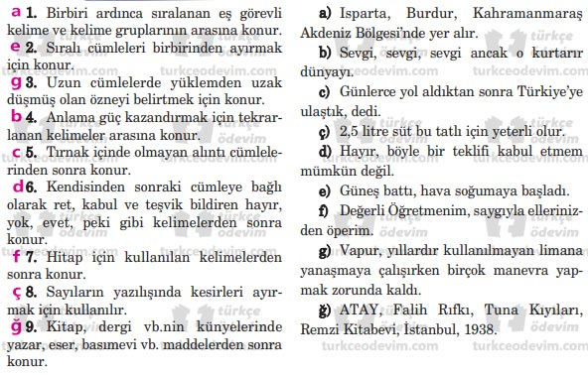
c) Virgülün istenilen kullanım alanına uygun cümleler yazınız.
Cevap:
• Eş görevli kelimeleri ayırmak için: Pazardan elma, ayva, biber, domates ve lahana aldım.
• Sıralı cümleleri ayırmak için: Koltuktan doğruldu, kumandayı aldı, televizyonu açıp dizi izlemeye başladı.

12.Etkinlik yapılacak.

Aşağıdaki görseli inceleyiniz. Çocukların beden dillerinden yola çıkarak onların duygularını ifade edecek cümleler kurunuz.
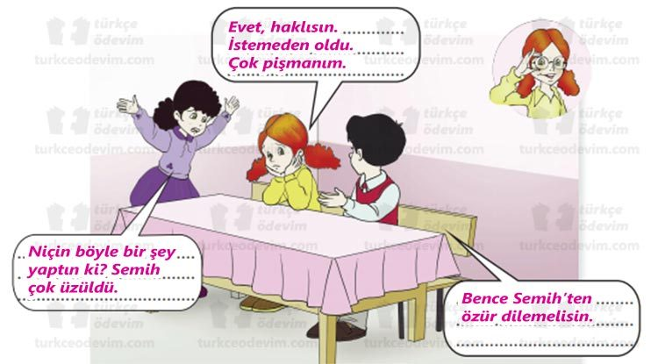

13.Etkinlik yapılacak.

Bilgilendirici metin yazmak için gerekli basamaklar aşağıda verilmiştir.
- Konu belirleme
- Metne başlık koyma
- Ana fikir belirleme
- Düşüncelerin giriş, gelişme, sonuç bölümlerini belirleme
a) Verilen basamakları göz önünde bulundurarak “Öğretmen, toplumu aydınlatan güneştir.” konulu yazınızın taslağını hazırlayınız.
(örnek)
Konu: “Öğretmen, toplumu aydınlatan güneştir.”
Metne başlık koyma: Öğretmen Toplumu Aydınlatan Güneştir
Ana fikir belirleme: Öğretmenlerin görevlerinden biri de topluma rehberlik etmektir.
Düşüncelerin giriş, gelişme, sonuç bölümlerini belirleme:
Giriş: Öğretmenlik mesleğinin kutsallığını anlatma.
Gelişme: Konuyu açıklama, örnekler verme.
Sonuç: Yazının ana fikrini vurgulama.
b) Taslağınızdan yararlanarak metninizi yazınız.

Diğer metnin hazırlık etkinliği verilecek.
(Millî Mücadele’de kahramanlık gösteren Türk kadınları kimlerdir? Araştırınız.)

BÖLÜM III
Ölçme-Değerlendirme
• Bireysel öğrenme etkinliklerine yönelik Ölçme-Değerlendirme  • Grupla öğrenme etkinliklerine yönelik Ölçme-Değerlendirme  • Öğrenme güçlüğü olan öğrenciler ve ileri düzeyde öğrenme hızında olan öğrenciler için ek Ölçme-Değerlendirme etkinlikleri | - Birinin hayatına dokunmak ne demektir?  - Büyüyünce öğretmen olmak ister misiniz? Neden?  - Aşağıdakilerden hangisinde virgül kaldırılırsa cümlenin anlamı değişir?  - Küçük, ağacın yanına varmıştı.  - Genç doktor, hastaya baktı.  - İnsanlar, çalışınca aç kalmaz.  - Ali, çarşıdan yeni gelmiş.
Dersin Diğer Derslerle İlişkisi | Okurken sesli okuma kurallarına, yazarken imla ve noktalamaya diğer derslerde de dikkat etmeleri sağlanır.

BÖLÜM IV
Plânın Uygulanmasına İlişkin Açıklamalar

Türkçe Öğretmeni tunghay@gmail.com

Okul Müdürü




